Nombre: _________________________ Grado: _________ Fecha: ____________

TALLER DE PLAN DE MEJORAMIENTO PRIMER PERIODO 2023
ASIGNATURA: Geometría
DOCENTE: Cyndy Lezcano
GRADO: Quinto
Logros:
- Identifica la relación entre área y perímetro.
- Comprender la importancia de los ángulos dentro de la geometría y en la vida cotidiana.

- La suma de los ángulos a y b es el ángulo cuya medida es igual a la suma de las medidas de a y b:

A. Si la suma de dos ángulos es 135º y uno de ellos mide 35º, el otro mide:
C. Si la suma de dos ángulos es 121º y uno de ellos mide 85º, el otro mide:
D. Si la suma de dos ángulos es 255º y uno de ellos mide 38º, el otro mide:

- Un ángulo agudo es un ángulo que mide menos de 90°.

Dibujar los siguientes tipos de ángulos y describir cada uno de ellos.
A. Angulo agudo.
B. Angulo recto.
C. Angulo Obtuso.
D. Angullo llano.
- Los polígonos se pueden clasificar según su número de lados.
Dibujas los siguientes polígonos y dar tres características de cada uno.
- Pentágono.
- Hexágono.
- Heptágono.
- Octágono.

- Llamamos perímetro de una figura geométrica plana a la longitud de su contorno. El perímetro es, por tanto, una medida de longitud. ¿Cuál es el perímetro de la siguiente figura?
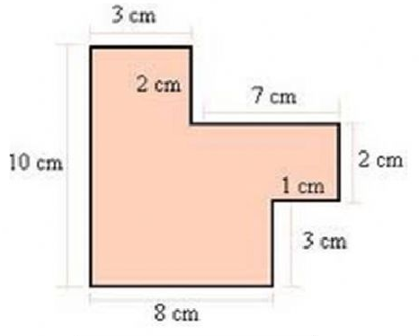

- La figura es concebida como el aspecto externo del objeto, es decir, su configuración. Por otra parte, un cuerpo geométrico es un sólido que posee tres dimensiones (ancho, alto y profundidad) ocupando un lugar en el espacio, por lo que se les llaman figuras volumétricas. Dibujar una figura plana y un cuerpo geométrico con regla y escribir la diferencia de cada uno de ellos.

- ¿Dos figuras planas con diferentes formas pueden tener el mismo perímetro? Escribir tu respuesta y dar un ejemplo. (dibujarlo)

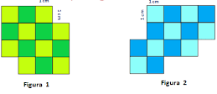

- ¿Qué tipo de ángulo son según su medida?

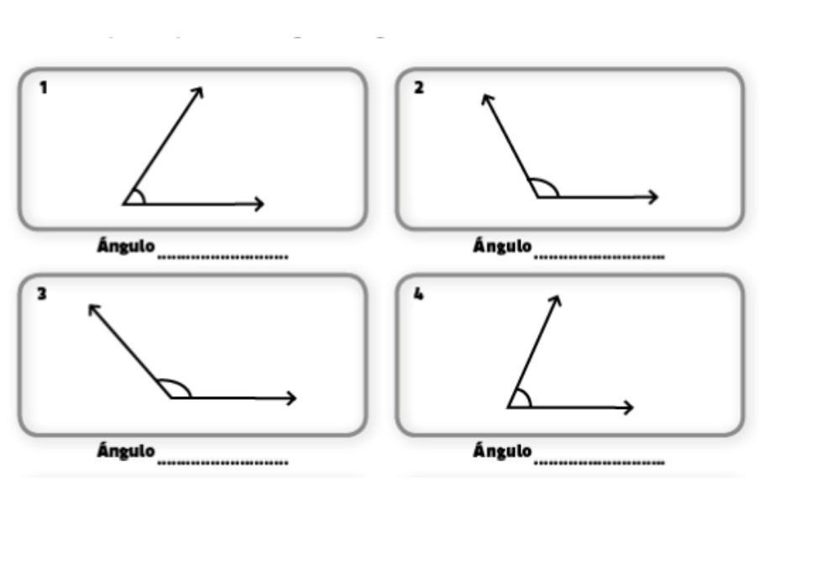

- Escribir con tus palabras la definición de vértice, ángulos y aristas. Luego en la siguiente figura contar el número de ángulos, vértices y aristas:

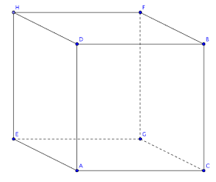

- Dibujar un polígono regular, un polígono irregular y escribir tres características de cada uno:

